Əvvəlki aylar ərzində aparılmış şəhərlərarası və beynəlxalq danışıqlar üzrə borc (FİN-ə görə)
Bu xidmət vasitəsi ilə əvvəlki aylar ərzində aparılmış şəhərlərarası və beynəlxalq danışıqlar üzrə borc haqqında məlumat əldə etmək mümkündür.
Xidmətdən istifadə etmək üçün “www.e-gov.az” Elektron Hökumət portalına daxil olub, Rabitə və Yüksək Texnologiyalar Nazirliyi tərəfindən təqdim olunan elektron xidmətlər siyahısından “Əvvəlki aylar ərzində aparılmış şəhərlərarası və beynəlxalq danışıqlar üzrə borc (FİN-ə görə)” xidmətinə daxil olmaq lazımdır. (Şək.1)
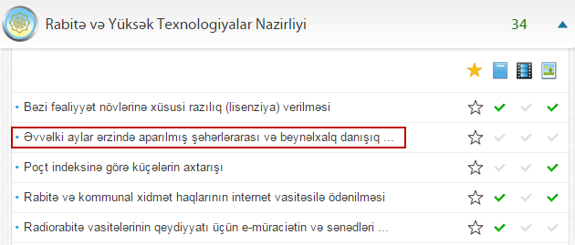
Şəkil 1
Açılan pəncərədə sistem istifadəçinin telefon nömrəsini avtomatik olaraq qeyd edir. Sistem istifadəçiyə əvvəlki aylar ərzində aparılmış şəhərlərarası və beynəlxalq danışıqlar üzrə borclar haqqında məlumatları təqdim edəcək.(Şək.2)

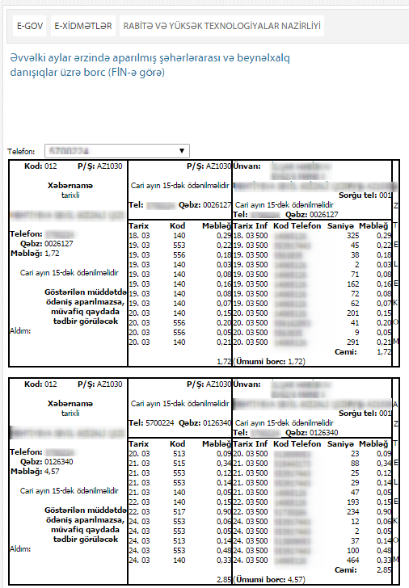
Şəkil 2

